１、首先在problem>errors中删除所有js错误: 如下图
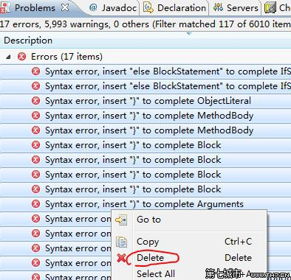

２、window——proferences，然后再勾选掉javascript Validator：
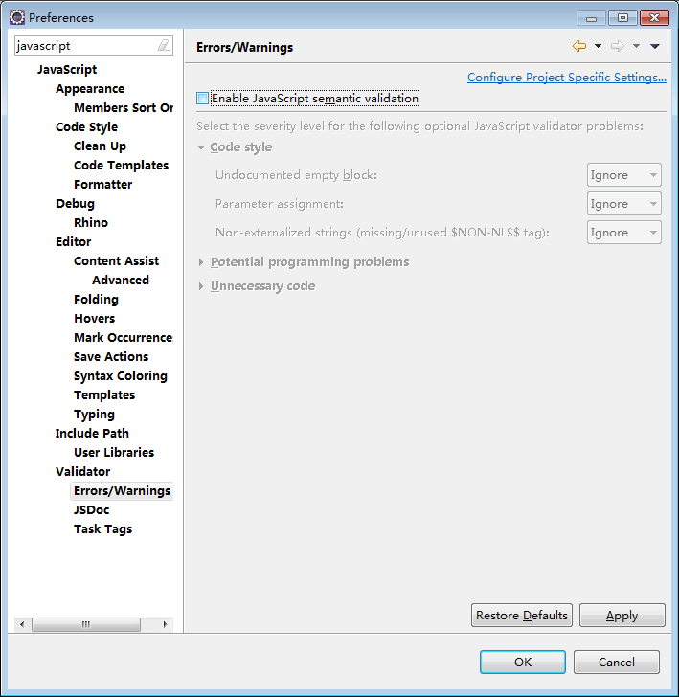

3、project——clean，clean下项目吧，你会发现再也不出现js红叉叉了。
